Unit 8 Lesson 13: ¿Cuántos ves?

WU Cuántos ves: Grupos iguales (Warm up)

Student Task Statement
¿Cuántos ves? ¿Cómo lo sabes?, ¿qué ves?
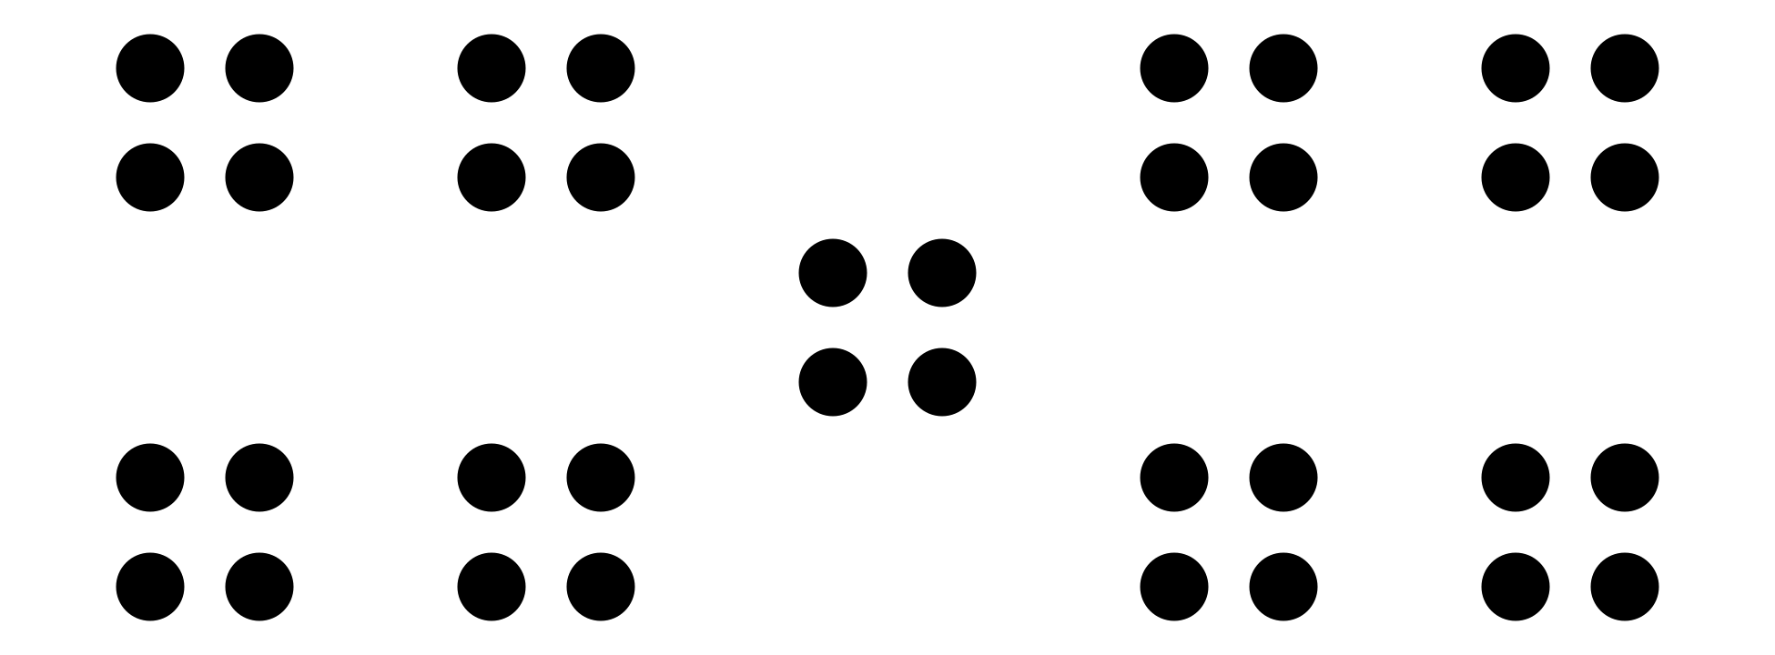

1 Diseñen su actividad tipo “Cuántos ves”

Student Task Statement
- Dibujen una imagen de puntos que motive a sus compañeros a contar grupos iguales.
- Escriban las posibles maneras en las que los estudiantes podrían ver los puntos en su imagen.
- Maneras en las que los estudiantes podrían ver los puntos:

2 Dirijan su actividad tipo “Cuántos ves”

Student Task Statement
- Pregunten a sus compañeros: “¿Cuántos ven? ¿Cómo lo saben?, ¿qué ven?”.
- Muestren rápidamente su imagen.
- Denles 30 segundos para pensar en silencio.
- Muestren su imagen.
- Denles un minuto para que discutan.
- Pídanles que compartan cuántos vieron, cómo lo saben y qué vieron.
- Anoten las ideas de sus compañeros.
© CC BY 2021 Illustrative Mathematics®

